نانوکامپوزیت های گرافن-آلومینا با خواص مکانیکی تقویت شده در کاربردهای زیستپزشکی

چکیده
مقاله حاضر مطالعه در زمینه کامپوزیتهای سرامیکی آلومینا (Al₂O₃) تقویتشده با صفحات گرافنی (GPL) و ارتباط بین بارگذاری GPL و هر دو خواص مکانیکی و زیستسازگاری در شرایط آزمایشگاهی را ارائه میدهد. پودر Al₂O₃ با مقادیر مختلف GPL با استفاده از یک کوره بدون فشار محافظت شده از گاز تهیه و ساخته شد. بررسی نتایج نشان میدهد چگالی کامپوزیتها از 99.2 تا 95.6 با بارگذاری GPL از 0.75 تا 1.48٪ حجمی متفاوت است. مطالعات رامان نشان میدهد كه تراكمهای متوسط ​​ GPLدر طی فرآیند آسیاکاری گلولهای رخ میدهد و نقصهای گرافیتی در طی فرآیند دما بالا ایجاد میشود. خواص مکانیکی زمینه Al₂O₃ با افزودن GPL به میزان قابل توجهی بهبود مییابد. حداکثر افزایش تقریبا 60٪ استحکام خمشی و 70٪ چقرمگی شکست با معرفی 0.75 % کسر حجمی GPL حاصل میشود. در آزمایشات زیستسازگاری مشخص شد که سلولهایی که به طور مستقیم بالای نمونههای GPL / Al₂O₃ کشت میشوند، اتصال اولیه (3 ساعت بعد از کشت) و قابلیت زنده ماندن (3 روز پس از انکوباسیون) بهتری نسبت به Al₂O₃ یکپارچه نشان دادند، که نشاندهنده زیست سازگاری قابل مثایسه یا مطلوبتر کامپوزیتهای GPL / Al₂O₃ است. خواص مکانیکی و زیستی عالی کامپوزیتهای GPL / Al₂O₃ ممکن است این امکان را برای استفاده در طیف گستردهای از کاربردهای مهندسی و زیست پزشکی فراهم کند.
کلمات کلیدی: صفحات گرافن، کامپوزیتهای زمینه سرامیکی، خواص مکانیکی؛ زیست سازگاری در شرایط آزمایشگاهی؛ فرآیند سینترینگ بدون فشار.

1. مقدمه
سرامیکها به دلیل خواص مکانیکی و زیستسازگاری برتر، برای دههها به عنوان مواد بیولوژیکی کاربرد داشتهاند. علاوه بر این، سرامیک از نظر بالینی در اجزای استخوان پروتزهای مفصل زانو و پروتزهای مفصل مچ پا استفاده میشود ]1-2[. در سایر زمینههای پزشکی، سرامیک به عنوان استخوان مصنوعی برای ترمیم جمجمه، نقص استخوان مدور و به عنوان کاشت دندان و ایمپلنت استفاده میشود ]3-7[. با وجود استفاده گسترده، کاربردهای بیشتر سرامیک به دلیل شکنندگی ذاتی آنها به طور جدی محدود میشود. در چند دهه گذشته، تلاش زیادی شده تا سختی سرامیکها با استفاده از ساختارهای میکرو و نانو به عنوان تقویتکننده بهبود یابد. این روشها شامل ارائه مرزدانههای ذاتی اضافی یا سطوح بیرونی که نابجایی-حرکت و مسیرهای طولانی اشاعه ترک را منع میکند، است]8-10[.
گرافن در سالهای اخیر مورد توجه جهانی قرار گرفته است. خواص الکتریکی و مکانیکی عالی، آن را برای بسیاری از کاربردها مناسب میکند ]11[. در مقایسه با گرافنهای تک لایه، صفحات گرافن (GPL) گرافنهای انباشتهشده با ضخامت تقریبا 100 نانومتر ساخته شده است]12[. مدول یانگ GPL با ضخامت 2 -8 نانومتر تقریباً 0.5 تراپاسکال گزارش شده است ]13[ ، بالاتر از بسیاری از سرامیک ها است. ترکیب کامپوزیتهای مشابه سرامیکی تقویت شده با میکرو الیاف، ترکیب GPL در زمینههای سرامیکی انتظار میرود منجر به بهبود قابل توجه استحکام و چقرمگی شود. با این حال، اثربخشی در مقالات گزارش شده متفاوت است. پيشنهاد ميشود كه براي استفاده از پتانسيل كامل گرافن براي بهبود ويژگيهاي مكانيكي سراميكها ]12،14-15[ ، بايد سه عامل در فرآيند ساخت به دقت مورد توجه قرار گيرد. آنها عبارتند از: الف) پراکندگی همگن GPLها در زمینه برای جلوگیری از تراکم GPLهای ناشی از نیروهای واندروالس. ب) تراکم کامل کامپوزیتها. ج) حفظ ساختار گرافیت در طی فرآیند دما بالا. از آنجا که تراکم GPLs منبع ترک و علت تخریب خواص مکانیکی است، مسیرهای آماده سازی برای تولید پودرهای کامپوزیت GPLs / سرامیک برای اطمینان از عملکرد عالی کامپوزیتهای سینتر شده بسیار مهم است. در حال حاضر، انواع روشهای آمادهسازی مانند مخلوط کردن پودر معمولی، کلوئیدی و اختلاط مولکولی اتخاذ شده تا یک توزیع همگن از GPL ها در پودر سرامیک ایجاد شود. در بین آنها، مخلوط کردن پودر کارآمدترین روش و مقیاس آسان برای تولید در حجم گسترده است. به طور خاص، ثابت شده که وقتی Dimethylformamide یا N-methylformamide (NMP) به عنوان حلال استفاده شود، میتوان یک پراکندگی همگن از GPLها با ضخامت نسبتاً کمی در مخلوطهای پودری بدست آورد. یکی دیگر از فاکتورهای مهم حفظ GPLها در هنگام چگالش کامپوزیتها است. به این ترتیب پیوند خوبی بین GPLs و زمینه برقرار شده و استحکام بالا میتواند حفظ شود، که انتقال بار را در فصل مشترک بین GPLها و زمینه تسهیل و بازده تقویتی و چقرمگی خوبی را ارائه میدهد.
در حال حاضر، مطالعات بسیاری در مورد کامپوزیتهای GPL / پلیمری با خواص مکانیکی و الکتریکی پیشرفته گزارش شده، در حالی که تنها چند گزارش برای کشف کامپوزیتهای GPL / سرامیکی یافت میشود. این تا حدودی به این دلیل که دستیابی به اجزای سرامیکی سینتر شده نسبت به پلیمر، نسبتاً دشوار است. چندین محقق در این زمینه تلاش کردهاند. واکر و همکاران روشهای کلوئیدی محلول آبی را برای به دست آوردن پراکندگیهای همگن از GPLs و ذرات سرامیکی سیلیکون نیترید (Si₃N₄) بکار بردند، که با استفاده از سینترینگ پلاسما جرقهای (SPS) تراکم یافتند ]16[. چقرمگی شکست اندازهگیری شده از MPa m ^{1 / 2} 6.6 برای کامپوزیت با 1.5 درصد وزنی GPLs اندازهگیری شده، 136٪ بالاتر از Si₃N₄ یکپارچه بود. دوزا و همکارانش کامپوزیت Si₃N₄ تقویت شده با GPLs حاوی 1 درصد وزنی با استفاده از پرس ایزواستاتیک گرم تهیه کرده و افزایش در چقرمگی شکست 44 درصدی نسبت به Si₃N₄ خالص گزارش شده است]17[. لیو و همکاران از SPS برای ساخت کامپوزیت Al₂O₃ تقویت شده با GPL / زیرکونیا (ZrO₂) با افزودن 0.81٪ حجمی GPLs استفاده کرده و حدود 40٪ افزایش چقرمگی شکست پیدا کرده است]12[. اخیراً ، Yadhukulak-rishnan و همکارانش کامپوزیتهای زیرکونیوم دیبورید تقویتشده با GPL در دمای سینترینگ بالا با استفاده از روش SPS ساخته و تأثیر محتوای GPL بر خواص مکانیکی کامپوزیتها را بررسی کرده و حدود 110٪ افزایش چقرمگی شکست کامپوزیت را با اضافهکردن 6٪ درصد GPL نشان میدهد]18[. نیتو و همکارانش از SPS برای پایداری کامپوزیتهای سرامیکی GPL / tantalum (TaC) استفاده کرده و چقرمگی شکست کامپوزیت GPL / TaC حاوی 5٪ درصد حجمیGPLها، 99% بیشتر از سرامیک TaC خالص است]19[. در ساخت کامپوزیتهای GPL / سرامیک، تکنیکهای ادغام پیشرفته مانند SPS ، پرس ایزوستاتیک گرم و پرس گرم معمولاً ترجیح داده میشوند. زیرا فرآیند سینتر پخت در یک زمان کوتاه محقق شده و یک خلاء یا محیط خنثی و همچنین فشار بالا برای محافظت از GPL ها قابل حفظ است.
در اکتشاف کامپوزیتهای گرافن برای کاربردهای زیست پزشکی، مطالعات کمی نشان میدهد که سمیت سلولی گرافن وابسته به دوز است و در اثر تنش اکسیدی ناشی از عدم برخورداری از گرافن ایجاد میشود]20-21[ در حالیکه عوامل دیگر حاکی از چسبندگی و گسترش سلولها است]22[. نتایج متناقض با انواع سلولها و GPLهای مورد استفاده در آزمایش همراه است. لاهیری و همکارانش کامپوزیتهای پلی اتیلن با وزن مولکولی بالا GPL/ (UHMWPE) را برای کاشتهای ارتوپدی تهیه کردند. میزان زنده ماندن استئوبلاستها بر روی سطح کامپوزیت UHMWPE تقویت شده با 1.0 درصد وزنیGPL ،86 درصد است]23[. ژانگ و همکارانش، کامپوزیتهایGPL / هیدروکسی آپاتیت (HA) را تولید و گزارش شده که افزودن 1 درصد وزنیGPL به بهبود قابل توجه چسبندگی استئوبلاست منجر میشود ]22[.
گزارشات بسیار کمی را میتوان در مورد سینتر بدون فشار کامپوزیتهای GPL/ سرامیکی و کامپوزیتهای زیستسازگار GPL / سرامیکی یافت و این تحقیق به منظور بررسی آنها انجام شده است. سینترینگ بدون فشار کامپوزیتهای GPL / Al₂O₃ در یک کوره لوله محافظ گاز انجام و خواص مکانیکی کامپوزیتهای ساخته شده مورد بررسی قرار گرفت. طیف سنجی رامان برای آنالیز ساختاری GPLها استفاده شد. ترکیب فاز و اندازه دانه سرامیک به ترتیب با استفاده از پراش اشعه X (XRD) و میکروسکوپ الکترونی روبشی (SEM) تعیین شد. تاثیر GPLها بر روی خواص زیستسازگاری در شرایط آزمایشگاهی مواد کامپوزیت GPL / Al₂O₃ با استفاده از چسبندگی سلولی و آزمونهای 3-4.5-dimethylthiahiazo (-z-y1) -3،5-di- phenytetrazoliumromide (MTT) بررسی شد. نقش GPLها و سهم آنها در پاسخ مکانیکی و زیستسازگاری آزمایشگاهی کامپوزیت GPL / Al₂O₃ مورد بررسی و بحث قرار گرفت.

2. روش آزمایش
2.1 مواد اولیه
در این مطالعه از پودر α-Al₂O₃ (85/%99، 150 نانومتر ، مواد پیشرفته Inframat ، فارمینگتون، CT ، ایالات متحده) استفاده شد. تصاویر SEM، Al₂O₃ در شکل 1a ارائه شده است. GPL از گرافن صنعتی منچستر، انگلستان تهیه شده است. تصاویر SEM از GPLهای به دست آمده در شکل 1b و 1c نشان داده شده است. یک رویکرد کلی برای تولیدGPL از طریق انبساط حرارتی سریع / لایه برداری از گرافیت است که با استفاده از اسید سولفوریک جابجا شده است. صفحات حاصل، ورقهای گرافن انباشته به ضخامت 6-8 نانومتر و قطر 15-25 میکرومتر هستند.

2.2 مخلوط پودر و ترکیبات فشرده خام
GPLها برای اولین بار در NMP پراکنده شد و به مدت 40 دقیقه فراصوت شد. مقادیر مناسب نانوذرات Al₂O₃ اضافه شد و سپس مخلوط به مدت 10 دقیقه فراصوت شد. این عمل با روش آسیاکاری گلولهای با سرعت 100 دور در دقیقه در آسیاب بالمیل(PM 100 ، Retsch ، UK) به مدت 2 ساعت انجام شد. آسیاب در محفظه استوانهای با استفاده از توپ های ZrO₂ با نسبت وزن توپ به پودر 2 انجام شد. مخلوط دوغاب آسیاب شده در دمای 90 درجه سانتیگراد در یک اجاق به مدت 3 روز خشک شد. مخلوط پودر خشک شده با استفاده از یک مش 140 الک شده است. شکل S1 تصاویر SEM از مخلوط پودر را نشان میدهد. سپس قالب نرم با پودرهای خشک شده پر شد و پس از آن تحت پرس ایزواستاتیک سرد قرار گرفت تا خشتههای خام ایجاد شود.
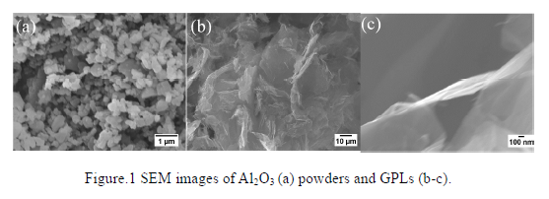
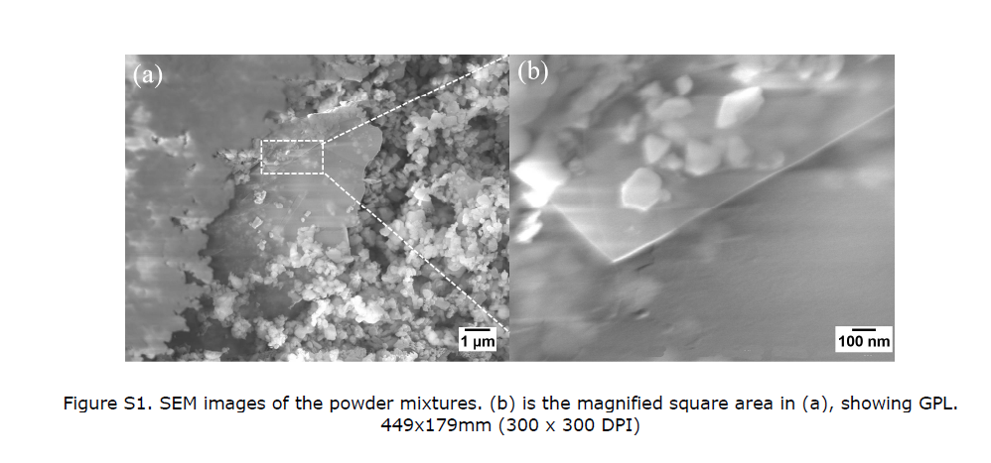

2.3 سینترینگ بدون فشار
مواد خام فشرده با محتوای اسمی 0 ، 1.17 ، 1.85 و 2.75 ٪ حجمی GPL با استفاده از یک کوره لولهای ساخته شدند. دمای ذوب 1650 درجه سانتیگراد، زمان غوطهوری 2.5-3 ساعت و تشکیل گاز با سرعت جریان 8 لیتر در دقیقه برای تراکم مخلوط پودر مورد استفاده قرار گرفت.

2.4 اندازهگیریهای مکانیکی و مشخهیابی ریزساختار
نمونههای سینتر شده با استفاده از ورقهای سیلیکون کاربید و سوسپانسیون الماس به ضخامت 0.5 میکرومتر جلا داده شدند. چگالی حجم نمونه با استفاده از روش ارشمیدس با اتانول به عنوان محیط غوطهوری اندازهگیری شد. چگالی Al₂O₃ و GPL بکار رفته، 3.97 و 2.1 گرم در مترمکعب بود. چگالی نسبی با تقسیم چگالی توده به چگالی نظری مخلوط پودر محاسبه شد. آزمایشات سختی ویکرز تحت فشار 1 کیلوگرم انجام شد. استحکام خمشی و چقرمگی شکست نمونههای سینتر شده با استفاده از تستهای خمش چهار نقطه ای روی Instron 6025 بدست آمد. در آزمونهای استحکام خمشی، نمونهها در اندازهی 13 × 2 1.5 2/1 میلیمتر ماشینکاری شدند. طول دهانه و سرعت باز شدن فکها برای تستهای استحکام 10 میلیمتر و 0.05 میلیمتر در 1 دقیقه بود. برای جلوگیری از تمرکز تنش، تمام لبهها و گوشههای نمونهها با استفاده از کاغذهای سنگزنی SiC محفوظ شدند. از روش پرتو V-notch تک لبه برای تعیین چقرمگی شکست نمونههای سینتر شده در دمای اتاق استفاده شد. نمونههای 15× 3× 2 میلیمتر برای اندازهگیری چقرمگی، ماشینکاری شدند. شکاف در مرکز نمونههای آزمایش توسط یک چرخ الماس برش خورده و با استفاده از تیغ به کمک خمیر الماس تا 1 میکرون تیزتر میشود. نسبت بین عمق شکاف و ضخامت نمونه تقریباً 0.25 بود. دهانههای داخلی و خارجی از 6 و 10 میلیمتر و همچنین یک سرعت متقاطع 0.05 میلیمتر در دقیقه در تستهای چقرمگی استفاده شد. برای هر ماده 5 نمونه آزمایش شد. از SEM برای بررسی سطوح شکست سرامیکها و نمونههای صیقلی اچشده حرارتی استفاده شد. اندازه دانه به کمک نرم افزار (UTSHCSA ، ایالات متحده) اندازهگیری شد. حداقل 200 داده برای اندازهگیری اندازه دانه هر ماده انجام شد. میکروسکوپ رامان (Renishaw InVia Reflex و Witec Alpha 300R) برای توصیف GPLها در مخلوطهای پودری و نمونههای سینتر شده با طول موج لیزر 532 نانومتر استفاده شد. برای بررسی محتویات GPL در نمونههای مصنوعی، آنالیز گرماسنجی حرارتی (TGA ، NETZSCH (STA 449C) انجام شد. نمونههای سینتر شده با استفاده از یک مش 140 برای خردکردن مخلوط پودر برای روش TGA ، آسیاب و الک شدند. در هر آزمایش، یک مخلوط پودر 100 میلیگرمی در یک بوته Al₂O₃ قرار داده شد و در محدوده دمایی بین 200 تا 800 درجه سانتیگراد در هوا بررسی شد. 800 درجه سانتیگراد به عنوان حد بالا در آزمایشات TGA با توجه به اکسایش GPLها مطابق با منابع 24-26 در این دما مورد استفاده قرار گرفت.

2.5 آزمایش زیستسازگاری آزمایشگاهی
نمونهها به شکل دیسک با قطر 18 میلیمتر و ضخامت 2 میلیمتر برای ارزیابی زیست سازگاری ماشینکاری شدند. تمام کامپوزیتهای GPL / Al₂O₃ و گروه کنترل (سرامیک خالص Al₂O₃) به طور جداگانه در آب یونزدائی شده و با استون به مدت 15 دقیقه به طور جداگانه تمیز شدند تا هر گروه شیمیایی سطحی یا آلودگی سطحی در طی مراحل ساخت و آزمایش مکانیکی، از بین بروند. سپس تمام نمونهها با قرار گرفتن در معرض نور ماوراء بنفش یک شبانهروز قبل از آزمایشهای بیولوژیکی استریل شدند.
تمام معرفهای زیستی از سیگما آلدریچ (Poole UK) به دست آمد، مگر اینکه خلاف این تصریح شود. سنجش MTT به منظور بررسی زنده ماندن خط سلولی قبل از استئوبلاستیک (MC3T3) در نمونههای سینتر شده انجام شد. سلولهای MC3T3 از منبع نیتروژن مایع (در گذر) ذوب، کشت در حداقل ماده ضروری Dulbecco (DMEM) (سیگما D6546 ، با 10٪ سرم جنین گاوی ، 2٪ L- گلوتامین ، 2-4٪ 2- [4- (2-هیدروکسی اتیل) - 1-piperazinyl] اتانسولفونیک اسید (HEPES) بافر و 1٪ پنیسیلین-استرپتومایسین) و در 37 درجه سانتیگراد جو رطوبتدار با 5٪ CO₂ القاح میشوند. پس از رسیدن به 80٪ تفکیک سلولی ، نمونهها سانتریفیوژ و دوباره معلق شدند. سپس سلولها بر روی نمونه های آماده شده در تراکم 50000 سلول در سانتیمتر مربع قرار داده شدند، برای یک دوره زمانی طراحی شده کشت داده شدند و سپس به راحتی با نمک بافر فسفات (PBS) شسته شدند تا از سلولهای شناور قبل از آزمایش MTT خلاص شوند.
10٪ وزنی به حجم محلول MTT (5 میلیگرم در میلیلیتر پودر MTT در PBS) با هر روش اضافه شد. پس از لقاح به مدت 4 ساعت در دمای 37 درجه سانتیگراد، 1 میلیلیتر حلال (0.1 میلیلیتر در اسید هیدروکلریک در 2-پروپانول) اضافه شد و به مدت 2 دقیقه مخلوط شد تا بلورهای فرمازان تشکیل شوند. محلول فرمازان درون یک صفحه 96 قرار داده شد. دادههای جذب با استفاده از اسپکتروفتومتر میکروپلیت (Glowmax Multi ، Promega Southampton ، UK) در طول موج 560 نانومتر بدست آمد.
مجموعه دیگری از آزمایشهای چسبندگی سلول با استفاده از سلولهای بنیادی مغز استخوان (BMSCs) انجام شد. سلولهای اولیه از استخوان درشتنی استخراج و سپس در آلفا MEM کشت داده شدند (با 10٪ سرم جنین گاوی ، 2٪ L- گلوتامین ، 1٪ پنی سیلین-استرپتومایسین و 2.4 HE HEPES بافر) و در 37 درجه سانتیگراد در جو رطوبت دار با 5٪ CO₂ لقاح میشوند. BMSC از کشت سلولی جدا شد و سپس بر روی نمونههای آماده کشت گذاشته شد. در همین حال، بسترهای پلی اتیلن و پلی آمی متیل سیلوکسان (PDMS) به ترتیب به عنوان منابع مثبت و منفی مورد استفاده قرار گرفت. سلولها در انکوباتور در 37 درجه سانتیگراد با آلفا MEM مکمل کشت داده شدند. پس از 3 روز کشت سلولی، سلولها با 1ug / ml Calcein و 1ug / ml Propidium Iodide رنگ آمیزی و در میکروسکوپهای فلورسانس بررسی شدند.

3. نتایج و بحث
3.1 تأثیر محتوای GPL بر ریزساختارها و خواص مکانیکی کامپوزیتهای GPL / Al₂O₃
3.1.1 محتوای GPL در کامپوزیت های سینتر شده
نتایج آزمایشات TGA در شکل S2 نشان داده شده است. مشخص شده که کامپوزیتهای سینتر شده GPL / Al₂O₃ به ترتیب 0.4 ، 0.69 و 0.79 درصد وزنی٪ GPL دارند و درصد حجم مربوط به GPLها در کامپوزیتهای سینتر شده 0.75 ، 1.3 و 1.48 درصد حجمی که پایینتر از مقدار اسمی GPLs در کامپوزیتها هستند را نشان میدهد. بخشی از GPLها در طی فرآیند پخت درجه حرارت بالا مصرف میشوند.
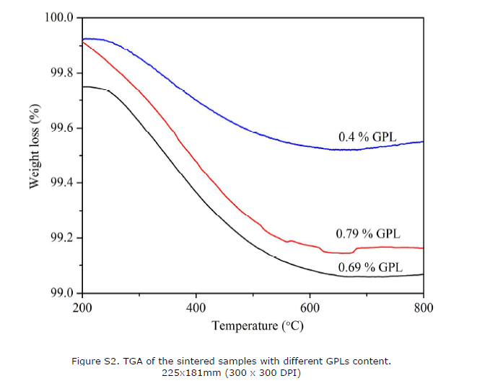

3.1.2 ریزساختار نمونههای از پیش تهیه شده
سطوح شکست نمونههای سینتر شده در شکل 2 نشان داده شده است. میتوان مشاهده کرد که زمینه خالص Al₂O₃ یک حالت شکست بین دانهای را نشان میدهد در حالی که کامپوزیتهای Al₂O₃ تقویت شده با GPL در حال حاضر هر دو حالت شکست بین دندهای و درون دانهای دارند. حالت شکست توسط استحکام زمینه سرامیکی و مرزدانه بین آنها تعیین میشود. برای Al₂O₃ خالص، مقاومت مرزهای دانه ضعیفتر از دانه Al₂O₃ است، که باعث میشود در امتداد مرزهای دانه شکاف ایجاد شود. در حالی که برای کامپوزیتهای Al₂O₃ تقویت شده با GPL ، حالت شکست مشاهده شده حاکی از مرز دانههای تقویتشده و بهبود متوسط ​ چقرمگی شکست است]27[. علاوه بر این، اندازه دانه زمینه Al₂O₃ با افزایش درصد GPLها کاهش مییابد، که این امر به اثر گیرافتادن GPLها در مرزهای دانه نسبت داده میشود. برای به دست آوردن اندازه متوسط ​​دانه زمینه Al₂O₃ ، سطوح نمونههای سینتر شده حرارتی و صیقلی اچشده با استفاده از SEM مشخصهیابی شدند. همانطور که در شکل 3 نشان داده شده است، با افزودن GPLها کاهش قابل توجهی در تعداد دانه مشاهده میشود. با افزایش درصد GPLها، زمینههای Al₂O₃ یک ریزساختار یکنواختتر و ریزتر را نشان میدهند. اندازه دانههای زمینههای Al₂O₃ در شکل S3 ترسیم شده است. مشاهده میشود که با افزایش غلظت GPLها از 0 تا 1.48 درصد حجمی، اندازه دانهها از 4.31 به 2.87 میکرومتر کاهش مییابد. انتظار میرود، پالایش قابل توجه در ریزساختار زمینه به افزایش سختی و استحکام خمشی کمک کند. ریزساختارهای بدست آمده در مطالعه حاضر با استفاده از ذرات Al₂O₃ خام با اندازه nm 150 با گزارش های قبلی که در آن اندازه ذرات Al₂O₃ خام بین nm 140-150 بود، مقایسه شد [28, 29]. در کار سانتاناچ، Al2O3 یکپارچه با اندازه دانه µm 7.5 با استفاده از SPS در دمای 1500 درجه سانتیگراد تولید شد [28]؛ در حالی که در این کار Al₂O₃ خالص تهیه شده در دمای 1650 درجه سانتیگراد با استفاده از سینترینگ (تفجوشی) با فشار کمتر، اندازه دانه بسیار کوچکتری دارد. این نتیجه دلالت بر این دارد که نرخ انتقال جرم و رشد دانه در Al₂O₃ یکپارچه در سینترینگ با فشار کم در مقایسه با فرآیند سینترینگ به کمک فشار، آهستهتر است. با این حال، اندازه دانه (µm 2.87) به دست آمده برای کامپوزیت GPL / Al₂O₃ ، 1.4 درصد حجمی در مطالعه حاضر بزرگتر از اندازه دانه (زیر µm 1) برای کامپوزیت GPL / Al₂O₃ 0.59 درصد حجمی در دمای پایینتر (1500 درجه سانتیگراد) با استفاده از SPS است [29]. این واقعیت نشان میدهد که رشد دانه Al₂O₃ نسبت به محتوای GPLها به دمای سینترینگ حساستر است و نرخ رشد دانه در کامپوزیتهای GPL / Al₂O₃ میتواند در سینترینگ با فشار کم به دلیل دمای سینترینگ نسبتا بالاتر از سینترینگ فشاری، بیشتر باشد.
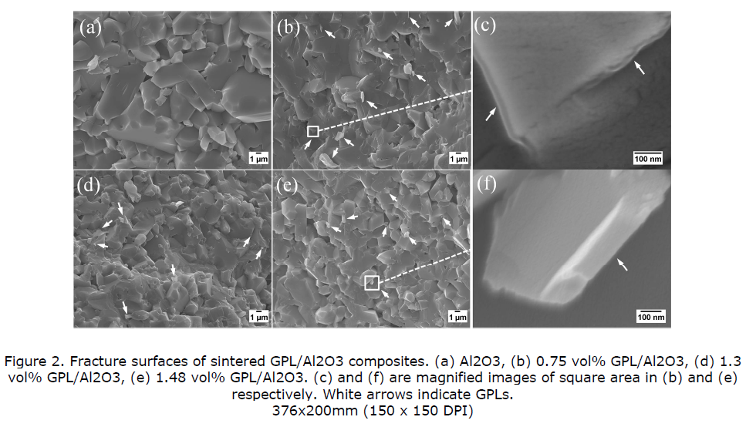
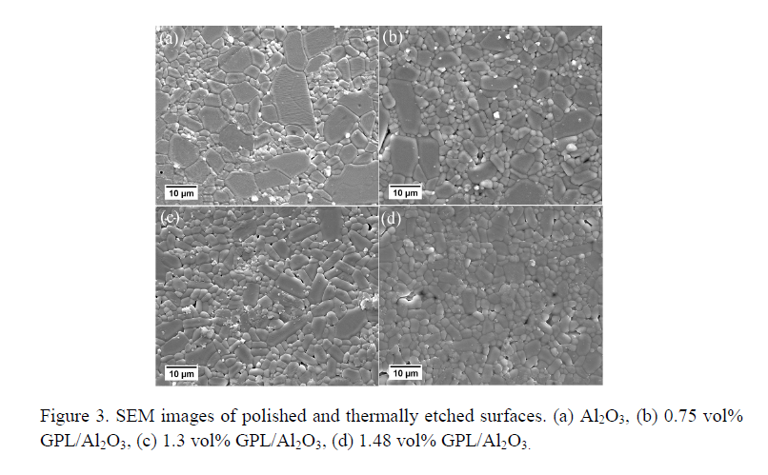

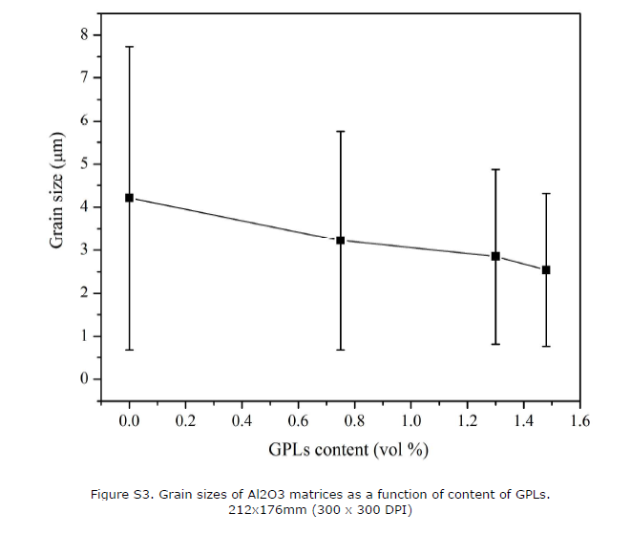
3.1.3. طیفهای رامان از GPL اولیه و GPLها پس از آسیاکاری گلولهای و سینترینگ
طیفهای رامان GPL اولیه و GPLها بعد از فرآیند آسیاکاری گلولهای در شکل S4 نشان داده شده است. کاملا مشهود است که پیکهای D در GPLها در مخلوطهای پودری، شدتهای کمتری نسبت به پیکهای D در GPL اولیه نشان میدهند.
برای به دست آوردن فهم بیشتر در مورد ساختارهای GPLها، پارامترهای رامان در جدول 1 گردآوری شده است. ذکر شده است که GPLها در مخلوطهای پودری نسبتهای بسیار کمتری از شدتهای پیکهای D به G (I_{D}/I_{G}) در مقایسه با GPLهای اولیه نشان میدهند، که این امر نشاندهنده کاهش نواقص در GPLهاست [18]. این نتیجه را میتوان با آگلومراسیون (انباشتگی) GPLها در حین آسیاکاری گلولهای توضیح داد، که منجر به کاهش تعداد نواقص لبهای میشود. از طرف دیگر، نسبت I_{2D}/I_{G} در GPLها در مخلوطهای پودری کمتر از این نسبت در GPL اولیه است، که وقوع مجدد یک آگلومراسیون در GPLها را نشان میدهد. علاوه بر این، با افزایش درصد GPLها نسبت I_{2D}/I_{G} کاهش مییابد، که دلالت بر افزودن درصد بالایی از GPLها دارد که تمایل بیشتری به تشکیل آگلومرههای GLP دارد [22]. این استدلال را میتوان با افزایش پهنای کامل در نصف ارتفاع پیک بیشینه (FWHM) باندهای دو بعدی همراه با افزایش درصد GPLها پشتیبانی کرد.
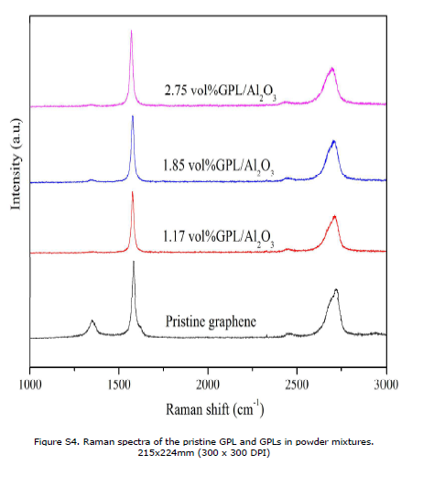
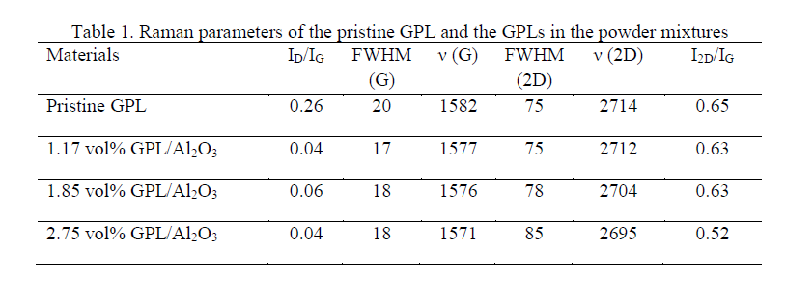
طیفهای رامان GPL اولیه و GPLها در نمونههای سینتر شده در شکل 4 مقایسه شده است. مشاهده میشود که GPLها در نمونههای سینتر شده، زمینههای طیفی بسیار بالاتری را در مقایسه با GPL اولیه نشان میدهند. زمینههای طیفی افزایش یافته را میتوان به فعل و انفعال GPLها با Al₂O₃ در طی فرآیند سینترینگ نسبت داد. در همین حال، بدیهی است که GPLها پس از سینترینگ، به طور قابل توجهی نواقص گرافیتی بیشتری را (I_{D} / I_{G}) نشان میدهند، و وجود حالت D + G در نمونههای سینتر شده مشاهده میشود. از طرف دیگر، همچنین ذکر شده است كه GPLها در نمونههای سینتر شده اثرات بسیار ضعیفتری از G و باندهای دو بعدی را در مقایسه با GPL اولیه نشان میدهند، که این امر دلالت بر ایجاد آسیب طی فرآیند سینترینگ دارد. نتایج مشابهی در کار مارک گزارش شد که در آن پیکهای G و 2 بعدی کاهش یافته و بعد از آن ایجاد آسیب در GPLها توسط یک لیزر پالسی مشاهده شد [30]. نشان داده شده است که GPLها میتوانند به آسانی مولکولهای اکسیژن را جذب کرده و دوپ کردن حفره در GPLها توسط مولکولهای اکسیژن میتواند در دمای نسبتاً کم (300 درجه سانتیگراد) اتفاق بیفتد، که این امر یکپارچگی GPLها را تغییر داده و باعث تغییر مکان باند G میشود [31-33]. با این حال، در کار ما از دمای سینترینگ بسیار بالا (1650 درجه سانتیگراد) استفاده شده است و انتظار میرود علاوه بر دوپ کردن حفره، فعل و انفعال بین GPLها و اکسیژن در چنین دمای بالایی، به طور قابل توجهی افزایش یابد. در نتیجه، GPLها ممکن است قادر به واکنش با مولکولهای اکسیژن برای تشکیل گاز دی اکسید کربن باشند، که این امر منجر به اتلاف GPLها میشود.
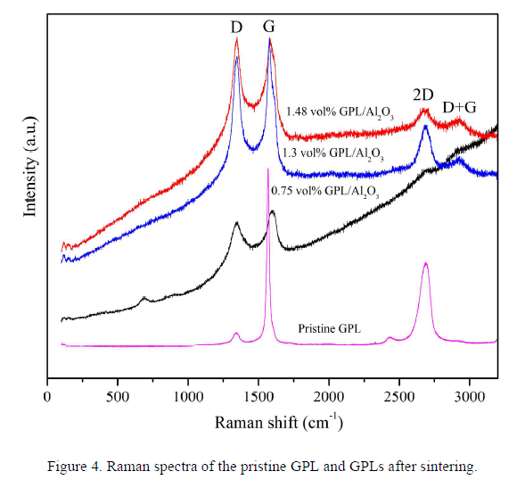
اثر نازک شدن GPLها ناشی از فعل و انفعال بین GPLها و سرامیکها در بسیاری از نشریات مطرح شد؛ که در آن از کوره SPS برای ادغام کامپوزیتهای GPL / سرامیک در چندین دقیقه و در دمای سینترینگ نسبتا پائین (پایینتر از 1650 درجه سانتیگراد) استفاده شد [15, 18, 34]. با توجه به این واقعیت که در کار حاضر، زمان بسیار طولانیتر سینترینگ (3 ساعت) و دمای سینترینگ نسبتاً بالاتر (1650 درجه سانتیگراد) در فرآیند سینترینگ در یک گاز خنثی جاری استفاده شد، فعل و انفعال بین GPLها و Al₂O₃ به طور قابل توجهی شدت یافت، که این امر باعث مصرف GLPها شد. این استدلال را میتوان به طور غیر مستقیم با پیشینه بالای طیف رامان برای GPLها در نمونههای سینتر شده تأیید کرد.
تغییر مکان باندهای G در شکل 4 مشاهده میشود و معمولاً به تنش حرارتی اعمال شده در هنگام انقباض حرارتی Al₂O₃، افزایش چگالی نواقص در GPLها و تغییر در تعداد لایههای گرافن، نسبت داده میشود [18, 22, 35]. شایان ذکر است که یک عامل اضافی که میتواند منجر به تغییر مکان باند G شود، که با دوپ کردن حفره همراه است، که نتیجه آن فعل و انفعال بین GPLها و مولکولهای اکسیژن موجود در خشتههای خام و لوله میباشد [33].

3.1.4. الگوهای XRD از GPL اولیه و نمونههای سینتر شده
آنالیز XRD از کامپوزیتهای GPL اولیه، Al₂O₃ خالص و GPL / Al₂O₃ در شکل 5 ارائه شده است. مشاهده میشود که GPL الگوی XRD مشابه را با گرافیت طبیعی به نمایش میگذارد و هیچ نشانهای از وجود فازهای جدید در کامپوزیتها نیست. گزارش شده است که اکسیکاربیدهای آلومینیوم به احتمال زیاد در طی فرآیند سینترینگ دما بالا تشکیل میشوند [36]. با این حال، چنین فازهایی در الگوهای XRD مشاهده نمیشود. دلیل این نتیجه ممکن است به کم بودن مقدار GPL مربوط باشد که ردیابی محصولات واکنشی را سخت میکند.
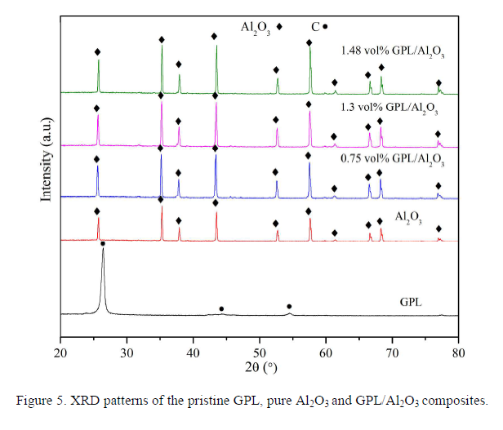
3.1.5 خواص مکانیکی Al₂O₃ خالص سینتر شده بون فشار و کامپوزیتهای GPL / Al₂O₃
شکل a6 چگالیهای Al₂O₃ خالص و کامپوزیتهای GPL / Al₂O₃ را نشان میدهد. دیده میشود که Al₂O₃ خالص تقریباً به طور کامل متراکم شده، در حالی که کامپوزیتهای GPL-Al₂O₃ در حال حاضر تراکم نسبتاً کمتری دارند که با افزایش غلظت GPLها از 0.75 به 1.48 درصد حجمی از 99.2 به 95.6٪ کاهش مییابد. نتیجه نشان میدهد که افزودن GPLها فرآیند متراکم شدن کامپوزیتهای GPL / Al₂O₃ را طی سینترینگ بدون فشار به تاخیر میاندازد. در کارهای قبلی نویسندگان، کامپوزیت سرامیکی GPL / Al₂O₃، 0.76 درصد حجمی با چگالی نسبی 99.92٪ با موفقیت در دمای 1550 درجه سانتیگراد با استفاده از SPS طی 5 دقیقه ساخته شد [14]، در حالی که در مطالعه حاضر چگالی نسبی بدست آمده برای کامپوزیت سرامیکی GPL / Al₂O₃، 0.75 درصد حجمی تهیه شده در دمای 1650 درجه سانتیگراد طی 3 ساعت تنها 98.23٪ بود. بنابراین میتوان گفت که نرخ تراکم در هنگام سینترینگ بدون فشار از سینترینگ با کمک فشار کمتر است و دمای سینترینگ بالاتر یا مدت زمان پخت طولانیتر ممکن است برای به دست آوردن نمونههای متراکمتر GPL / Al₂O₃ لازم باشد.
سختی Al₂O₃ خالص و کامپوزیتهای GPL / Al₂O₃ مقایسه شده و در شکل b6 ترسیم شده است. ذکر میشود که سختی با افزایش درصد GPLها کاهش مییابد. معمولاً تراکم بالاتر و اندازه دانه کوچکتر باعث سختی بیشتر میشود. اگرچه کاهش اندازه دانه توسط GPLها باعث افزایش سختی میشود، چگالی پایینتر کامپوزیتها به کاهش سختی کمک میکند.
شکل c6 مقاومت خمشی Al₂O₃ خالص و کامپوزیتهای GPL / Al₂O₃ را نشان میدهد. میتوان مشاهده کرد که استحکام خمشی Al₂O₃ با افزودن GPL به طور قابل توجهی بهبود یافته است و با افزودن جزئی GPLها به میزان قابل توجهی افزایش یافته و با افزایش بیشتر GPLها، کاهش مییابد. حداکثر افزایش تقریبا 60 درصدی در استجکام خمشی با افزودن GPLهای 0.75 درصد حجمی بدست آمد. همچون سختی، استحکام خمشی عمدتاً تحت تأثیر اندازه دانه و تخلخل باقیمانده قرار میگیرد. اندازه دانه کوچکتر همراه با اندازه نقص کاهش یافته باعث میشود استحکام خمشی بهتری حاصل شود؛ در حالی که وجود منافذ باعث میشود که ترکها به راحتی شکل گرفته و باعث ایجاد انرژی شکست کوچک ناشی از غلظت تنش در اطراف منافذ شوند [37].
چقرمگی شکست نمونههای سینتر شده در شکل d6 نشان داده شده است. ذکر شده است که تغییر در چقرمگی شکست همان روند استحکام خمشی را نشان میدهد و کلیه کامپوزیتهای GPL / Al₂O₃ در مقایسه با Al₂O₃ خالص، چقرمگی شکست بهبود یافتهای را نشان میدهند. افزایش قابل توجهی در چقرمگی شکست با افزودن GPLهای 0.75 درصد حجمی بدست آمده است. افزایش بیشتر GPLها منجر به کاهش چقرمگی شکست میشود. حداکثر چقرمگی شکست بدست آمده از کامپوزیتهای GPL / Al₂O₃، تقریبا 70٪ بیشتر از Al₂O₃ خالص است.
در این کار، سختی، استحکام خمشی و چقرمگی شکست بدست آمده برای کامپوزیت GPL / Al₂O₃ به ترتیب MPa 18.58، MPa 550 و MPa m^{1/2} 4.47 بود، که از کامپوزیت GPL / Al₂O₃، 0.76 درصد حجمی (Mpa 17.46، Mpa 485 و Mpa m^{1/2} 4.11) تولید شده با استفاده از SPS، بالاتر بود [14]. بنابراین، انتظار میرود که سینترینگ بدون فشار بتواند کامپوزیتهای سرامیکی با خواص مکانیکی بهتری نسبت به SPS تولید کند. به طور خاص، با توجه به اینکه تکنیکهای پیشرفته سینترینگ مانند فشار داغ و SPS محدود به ساخت نمونههای دارای اشکال ساده هستند، در صورتی اشکال پیچیده برای نمونههای سینتر شده مورد نظر باشد، سینترینگ بدون فشار از مزیتی بیشتری برخوردار است.
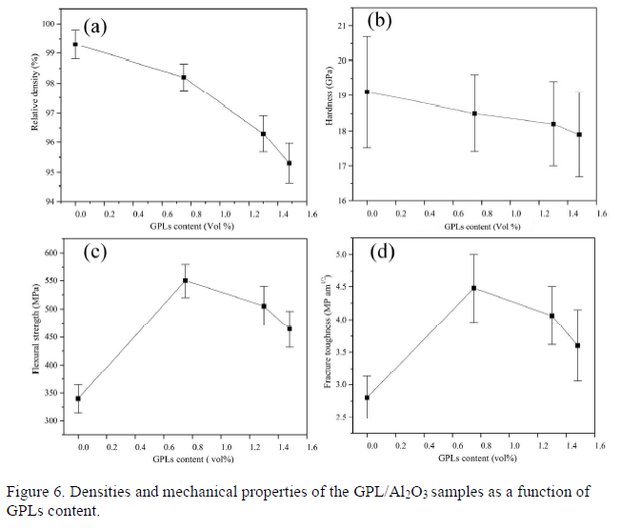

3.1.6 اثرات GLPها بر خواص مکانیکی کامپوزیتهای GPL / Al₂O₃
همانطور که در کارهای قبلی ذکر شد [12, 14]، خواص مکانیکی Al₂O₃ تقویت شده با GPL متراکم عمدتا به پراکندگی GPL در زمینه و فعل و انفعال بین GPLها و زمینه سرامیکی وابسته است. در این مطالعه، GPLها به خوبی در زمینه سرامیکی پراکنده میشوند، همانطور که در شکلهای a، c و e 7 نشان داده شده است. پراکندگی خوب GPLها در زمینه سرامیکی از دو روش به خواص مکانیکی کمک میکند. از یک طرف، توزیع GPLها در مرز دانههای زمینه سرامیکی مانع از مهاجرت مرز دانهها در طی فرآیند پخت طولانی مدت شده و باعث تشکیل یک ریزساختار ظریف میشود، که به ترتیب با کاهش اندازه نقص در زمینه سرامیکی و افزایش نواحی تماس بین GPLها و زمینه سرامیکی از استحکام خمشی و چقرمگی شکست بهره میبرد. از طرف دیگر، به دلیل مدول یانگ بالای GPL، GPLهای گنجانده شده در زمینه سرامیکی (شکلهای 7 b ، d و f) میتوانند زمینه را تقویت کرده و منجر به بهبود استحکام خمشی شوند.
در ضمن، به دلیل زمان سینترینگ طولانی در دمای بالا، GPLها به طور ایمن به زمینه سرامیکی متصل میشوند. تعامل نزدیک بین GPLها و زمینه سرامیکی مشاهده شده است (شکلهای 7 b و f). تعامل خوب بین GPLها و زمینه سرامیکی انتقال بار کارآمد از زمینه سرامیکی به GPLها را ممکن میسازد، و در نتیجه باعث افزایش استحکام خمشی میشود. علاوه بر این، برای غلبه بر اصطکاک واسطهای قوی در فصل مشترک بین زمینه سرامیکی و GPLها به منظور بیرون کشیدن GPLها، انرژی بالایی لازم است که منجر به افزایش چقرمگی شکست میشود. لازم به ذکر است که آگلومرههای GPL (شکلهای 7 d) در زمینه سرامیکی مشاهده و گنجانده شدهاند. اعتقاد بر این است که طی انتشار ترک، لغزش لایه میانی در آگلومرههای GPL احتمالاً برای کمک به اتلاف انرژی و در نتیجه کمک به چقرمگی شکست کامپوزیتها اتفاق میافتد [38].
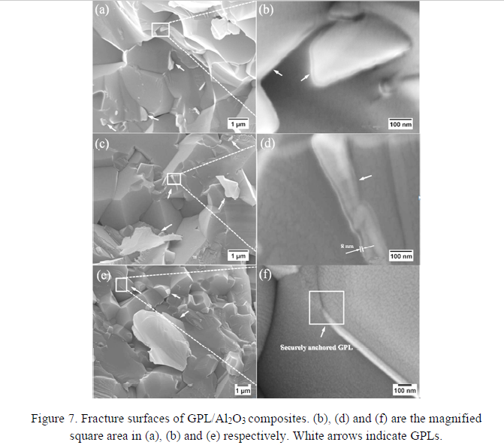

3.2. زیست سازگاری در شرایط آزمایشگاهی کامپوزیتهای GPL / Al₂O₃
آزمونهای MTT برای سنجش قابلیت زنده ماندن سلولی با اندازهگیری سطوح دهیدروژنازهای میتوکندریایی فعال به منظور تبدیل MTT به بلورهای فورمازان بکار رفت. قابلیت زنده ماندن سلولهای MC3T3 در نمونه های شاهد و سینتر شده همراه با سنجش MTT پس از انکوباسیون به مدت 3 ساعت، 1 روز و 3 روز بررسی شد. نتایج در شکل 8 نشان داده شده است. همانطور که انتظار میرود، قابلیت زنده ماندن حداق برای کنترل منفی یافت شد و بقای سلولی برای نمونههای GPL / Al₂O₃ به طور کلی بالاتر از نمونه Al₂O₃ یکپارچه پس از 3 ساعت یا 3 روز است، که بهتر بودن اتصال اولیه سلولها و قابلیت زنده ماندن نمونههای GPL / Al₂O₃ را نشان میدهد (شکل a8 و b8).
با این حال، نمونههای GPL / Al₂O₃ بقای سلولی کمی پایینتر را پس از 1 روز انکوباسیون نشان میدهند. به خصوص، کامپوزیت سرامیکی GPLs / Al₂O₃ ، 1.48 درصد حجمی نرخ بقای کمتری را در مقایسه با سایر نمونهها برای سلولها ممکن میکنند. این بدان معنی است که در طول دوره کشت، سلول تکثیر شده و در امتداد سطوح نمونه، بجز جایی که لبههای تیز خوشههای GPL در معرض سطوح کامپوزیتهای سرامیکی قرار دارند، گسترش مییابد (شکل e8). این لبههای GPL در معرض قرار گرفته مانع از تکثیر سلولی شده، چرا که باعث کاهش بقای سلول در سطوح میشوند. کامپوزیت سرامیکی GPLs / Al₂O₃، 1.48 درصد حجمی حاوی درصد بیشتری از منافذ است، که در آنها لبههای GPL بیشتری احتمالاً در معرض سطح کامپوزیت سرامیکی قرار میگیرند. بنابراین، پی برده شد که بقای سلولی برای کامپوزیت سرامیکی GPLs / Al₂O₃، کمتر است.
مجموعه موازی دیگری از آزمایشات MTT با استفاده از DMEM بدون افزودن سرم جنین گاوی، به منظور بررسی چسبندگی سلول اولیه روی بسترها، بدون ایجاد اختلال در پروتئینهای سرم، انجام شد (شکل c8). نتیجه نشان میدهد که سلولهای بیشتری به نمونههای GPL / Al₂O₃ در مقایسه با نمونه Al₂O₃ یکپارچه پس از انکوباسیون به مدت 1 روز، میچسبد. این نتایج نشان میدهد که سرامیک GPL / Al₂O₃ دارای زیست سازگاری قابل مقایسه یا مطلوبتری برای سلولهای اولیه استئوبلاست (استخوانساز) است که در توافق با کار گزارش شده در مورد کامپوزیتهای HA تقویت شده با گرافن میباشد [22].

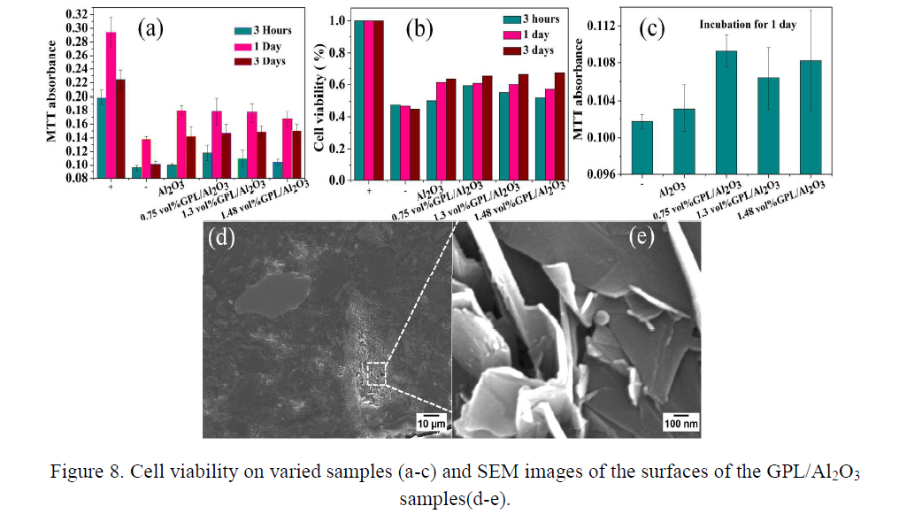
آزمایشات چسبندگی سلولی نیز با استفاده از BMSC انجام شد و تصاویر فلورسانس در شکل 9 نشان داده شده است. میتوان مشاهده کرد که سلولهایی با مورفولوژیهای مختلف بر روی مواد موجود هستند. با افزودن GPLها تعداد سلولها کاهش مییابد. این مشاهده حاکی از تأثیر منفی GPL بر تکثیر سلولهای بنیادی است. با این حال، همانطور که توسط شکل c-e9 نشان داده شده است، سلولها روی سطوح کامپوزیتهای GPL / Al₂O₃ کشیدگی و گسترش بهتری دارند. این امر ممکن است نشان دهد که وجود GPLهای تحریک شده و چسبیده به BMSCها باشد، به گونهای که رشد و گسترش ترغیب شده در حالی که تقسیم سلولی منع شده است. نتایج نشان میدهد که عوامل دیگری مانند مورفولوژی سطح [7]، تخلخل، زاویه تماس با محیطهای سلولی و شیمی سطح [8]، تجمع بار [9] و اندازه دانه سرامیکها نیز ممکن است نقش مهمی در فعل و انفعال بین سلولهای بنیادی و سطوح ماده داشته باشند. برای بررسی رفتار پیچیده سلولهای بنیادی در کامپوزیت، به عنوان مثال شناسایی تفکیک سلولی، باید آزمایشهای دیگری در آینده انجام شود.
نرخ بقای سلولها از نظر کیفی محاسبه و بر اساس نتایج مشاهده شده در شکل 9، در شکل S5 نشان داده شده است. مشخص شده است که تعداد سلولهای متصل شده و سلولهای زنده چسبنده برای کامپوزیتهای GPL / Al₂O₃ نسبت به Al2O3 یکپارچه (شکل S5a) کوچکتر است، که نشاندهنده چسبندگی غیر ترجیحی سلولهای بنیادی روی کامپوزیتهای GPL / Al₂O₃ است. با این حال، نرخ بقای سلولهای بنیادی روی کامپوزیتها با افزودن GPLهای 0.75 و 1.48 درصد حجمی، بالاتر از نرخ موجود در Al₂O₃ یکپارچه است (شکل S5b). اعتقاد بر این است که تغییر در توانایی زنده ماندن سلولهای بنیادی (شکل S5b) با اثرات مضاعف محتوای GPL و منافذ موجود در سرامیکها میتواند توضیح داده شود. وجود منافذ، احتمالا لبههای GPL قرار گرفته در معرض سلولها را افزایش خواهد داد و منجر به مرگ سلولها میشود (شکل e8)، در حالی که GPLهای دارای سطح صاف مسلما میتوانند گسترش و تکثیر سلولها را تسهیل کنند.
گزارشهای قبلی نشان دادهاند که هر دو کامپوزیت CNT / Al₂O₃ تولید شده توسط کامپوزیتهای HIP [2] و GPL / HA با استفاده از SPS [22] ساخته شدند ، که زیست سازگاری جذابی را نشان میدهند و به دلیل افزودن پرکنندههای کربنی، بقای سلولی افزایش یافته است. نتایج مشابهی در این مطالعه با استفاده از سینترینگ بدون فشار به دست آمد. به طور خاص، گسترش افزایش یافته سلولهای بنیادی روی کامپوزیتهای GPL / Al₂O₃ که در این مطالعه مشاهده شده، نوید بخش این است که در آینده از مواد مورد استفاده در انواع مختلف اهداف زیست پزشکی استفاده شود و سینترینگ بدون فشار میتواند قطعاً وسیلهای برای تولید چنین موادی باشد.
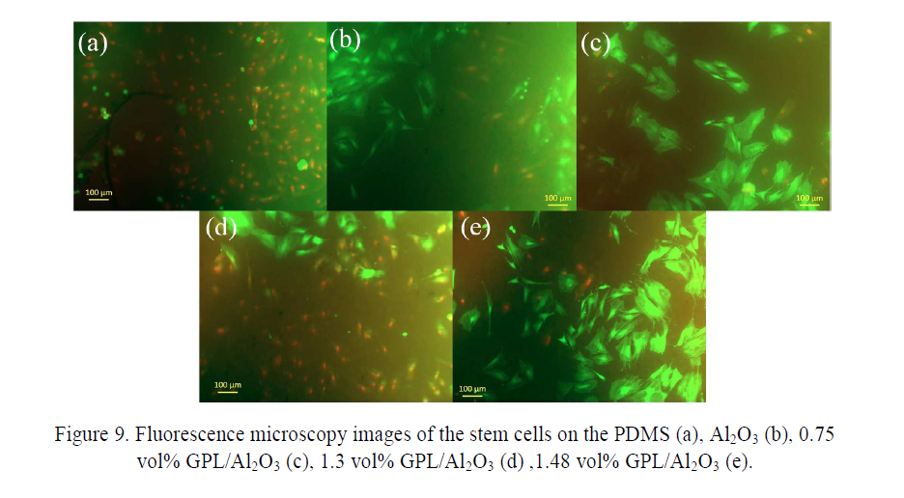

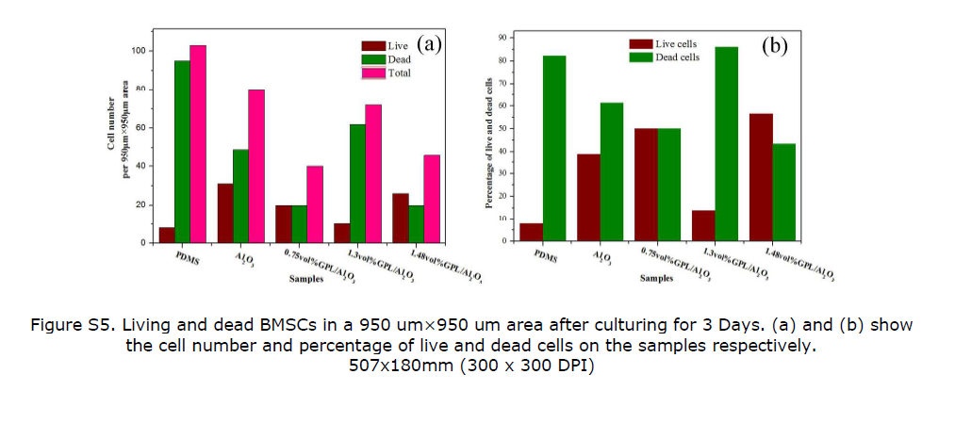

4. نتیجهگیری
در این مطالعه، کامپوزیتهای GPL / Al₂O₃ با استفاده از یک فرآیند سینترینگ بدون فشار به طور موفقیتآمیزی ساخته شدند. افزودن جزئی GPLها نشان میدهد که میتواند به طور موثری باعث بهبود چقرمگی شکست و همچنین استحکام خمشی سرامیکهای Al₂O₃ شود. مکانیسم چقرمه شدن و فعل و انفعال قوی بین GPLها و زمینه به عنوان دلایل بهبود در نظر گرفته میشوند. نتایج XRD و رامان نشان میدهد که هیچ محصول واکنشی قابل ردیابی در کامپوزیتهای GPL / Al₂O₃ پس از سینترینگ و نقص گرافیتی در GPLها که طی پردازش دما بالا تولید شدند، یافت نشد. آزمایشات MTT نشان میدهد که سرامیک GPL / Al₂O₃ دارای زیست سازگاری قابل مقایسه یا مطلوبتری نسبت به استئوبلاستها است. با این حال، آزمایشهای چسبندگی سلولی با سلولهای بنیادی نشانگر موارد دیگری است که احتمالا در اثر منافذ و لبههای GPL قرار گرفته در معرض سلولها ایجاد میشوند، که منجر به نارسایی سلولها شده در حالی که GPLهای با سطوح مسطح میتوانند گسترش و تکثیر سلولها را تسهیل کنند. از دیگر عوامل مؤثر بر فعل و انفعال بین سلولهای بنیادی و سرامیکها میتوان به مورفولوژی سطح، تخلخل، زاویه تماس با محیط سلولی و شیمی سطح، تجمع بار و اندازه دانه سرامیک اشاره کرد.

اطلاعات تکمیلی
تصاویر SEM از مخلوط پودری، TGA از نمونههای سینتر شده، اندازه دانه کامپوزیتهای GPL / Al₂O₃، طیف رامان از GPL اولیه و GPLها در مخلوطهای پودری و BMSCهای زنده و مرده پس از کشت به مدت 3 روز. این مطالب به صورت رایگان از طریق اینترنت در سایت http://pubs.acs.org در دسترس است.

سپاسگذاری
این انتشارات براساس تحقیقات پشتیبانی شده توسط Horizon 2020 تحت شماره اعطای 644971 ، برنامه 111 تحت شماره کمک هزینه B12016 و پروژه ابتکاری بریتانیا تحت شماره اعطای 710705 است.

References
1. Boutin, P.; Christel, P.; Dorlot, J. M.; Meunier, A.; de Roquancourt, A.; Blanquaert, D.; Herman, S.; Sedel, L.; Witvoet, J., The Use of Dense Alumina–Alumina Ceramic Combination in Total Hip Replacement. J. Biomed. Mater. Res. 1988, 22 (12), 1203-1232.
2. Ogihara, N.; Usui, Y.; Aoki, K.; Shimizu, M.; Narita, N.; Hara, K.; Nakamura, K.; Ishigaki, N.; Takanashi, S.; Okamoto, M.; Kato, H.; Haniu, H.; Ogiwara, N.; Nakayama, N.; Taruta, S.; Saito, N., Biocompatibility and Bone Tissue Compatibility of Alumina Ceramics Reinforced with Carbon Nanotubes. Nanomed. 2012, 7 (7), 981-993.
3. Ueda, K.; Oba, S.; Omiya, Y.; Okada, M., Cranial-Bone Defects with Depression Deformity Treated with Ceramic Implants and Free-Flap Transfers. Br. J. Plast. Surg. 2001, 54 (5), 403-408.
4. Wang, J.K.; Lai, P.C.; Liao, S. L., Late Exposure of the Bioceramic Orbital Implant. Am. J. Ophthalmol. 2009, 147 (1), 162-170.
5. Raigrodski, A. J.; Chiche, G. J.; Potiket, N.; Hochstedler, J. L.; Mohamed, S. E.; Billiot, S.; Mercante, D. E., The Efficacy of Posterior Three-Unit Zirconium-Oxide–Based Ceramic Fixed Partial Dental Prostheses: A Prospective Clinical Pilot Study. J. Prosthet. Dent. 2006, 96 (4), 237-244.
6. Pirker, W.; Kocher, A., Immediate, Non-submerged, Root-Analogue Zirconia Implants Placed into Single-Rooted Extraction Sockets: 2-Year Follow-up of a Clinical Study. Int. J. Oral. Maxillofac. Surg. 2009, 38 (11), 1127-1132.
7. Palmero, P.; Fornabaio, M.; Montanaro, L.; Reveron, H.; Esnouf, C.; Chevalier, J., Towards Long Lasting Zirconia-Based Composites for Dental Implants. Part I: Innovative Synthesis, Microstructural Characterization and In Vitro Stability. Biomaterials 2015, 50 (0), 38-46.
8. Becher, P. F.; Sun, E. Y.; Plucknett, K. P.; Alexander, K. B.; Hsueh, C.-H.; Lin, H.-T.; Waters, S. B.; Westmoreland, C. G.; Kang, E.-S.; Hirao, K.; Brito, M. E., Microstructural Design of Silicon Nitride with Improved Fracture Toughness: I, Effects of Grain Shape and Size. J. Am. Ceram. Soc. 1998, 81 (11), 2821-2830.
9. Rajendran, S., Production of Ultrafine Alpha Alumina Powders and Fabrication of Fine Grained Strong Ceramics. J. Mater.Sci. 1994, 29 (21), 5664-5672.
10. Zhan, G. D.; Mitomo, M.; Kim, Y.-W., Microstructural Control for Strengthening of Silicon Carbide Ceramics. J. Am. Ceram. Soc. 1999, 82 (10), 2924-2926.
11. Geim, A. K.; Novoselov, K. S., The Rise of Graphene. Nat. Mater. 2007, 6 (3), 183- 191.
12. Liu, J.; Yan, H.; Reece, M. J.; Jiang, K., Toughening of Zirconia/Alumina Composites by the Addition of Graphene Platelets. J. Euro. Ceram. Soc. 2012, 32 (16), 4185-4193.
13. Frank, I. W.; Tanenbaum, D. M.; van der Zande, A. M.; McEuen, P. L., Mechanical Properties of Suspended Graphene Sheets. J. Vac. Sci. Technol.B. 2007, 25 (6), 2558-2561.
14. Liu, J.; Yan, H.; Jiang, K., Mechanical Properties of Graphene Platelet-Reinforced Alumina Ceramic Composites. Ceram. Int. 2013, 39 (6), 6215-6221.
15. Porwal, H.; Tatarko, P.; Grasso, S.; Khaliq, J.; Dlouhy, I.; Reece, M. J., Graphene Reinforced Alumina Nano-Composites. Carbon 2013, 64, 359-369.
16. Walker, L. S.; Marotto, V. R.; Rafiee, M. A.; Koratkar, N.; Corral, E. L., Toughening in Graphene Ceramic Composites. ACS Nano 2011, 5 (4), 3182-3190.
17. Dusza, J.; Morgiel, J.; Duszová, A.; Kvetková, L.; Nosko, M.; Kun, P.; Balázsi, C., Microstructure and Fracture Toughness of Si3N4+Graphene Platelet Composites. J. Euro. Ceram. Soc. 2012, 32 (12), 3389-3397.
18. Yadhukulakrishnan, G. B.; Karumuri, S.; Rahman, A.; Singh, R. P.; Kaan Kalkan, A.; Harimkar, S. P., Spark Plasma Sintering of Graphene Reinforced Zirconium Diboride UltraHigh Temperature Ceramic Composites. Ceram. Int. 2013, 39 (6), 6637-6646.
19. Nieto, A.; Lahiri, D.; Agarwal, A., Graphene NanoPlatelets Reinforced Tantalum Carbide Consolidated by Spark Plasma Sintering. Mater. Sci. Eng. A. 2013, 582 (0), 338-346.
20. Liu, S.; Zeng, T. H.; Hofmann, M.; Burcombe, E.; Wei, J.; Jiang, R.; Kong, J.; Chen, Y., Antibacterial Activity of Graphite, Graphite Oxide, Graphene Oxide, and Reduced Graphene Oxide: Membrane and Oxidative Stress. ACS Nano 2011, 5 (9), 6971-6980.
21. Zhang, Y.; Ali, S. F.; Dervishi, E.; Xu, Y.; Li, Z.; Casciano, D.; Biris, A. S., Cytotoxicity Effects of Graphene and Single-Wall Carbon Nanotubes in Neural Phaeochromocytoma-Derived PC12 Cells. ACS Nano 2010, 4 (6), 3181-3186.
22. Zhang, L.; Liu, W.; Yue, C.; Zhang, T.; Li, P.; Xing, Z.; Chen, Y., A Tough Graphene Nanosheet/Hydroxyapatite Composite with Improved In Vitro Biocompatibility. Carbon 2013, 61 (0), 105-115
23. Lahiri, D.; Dua, R.; Zhang, C.; de Socarraz-Novoa, I.; Bhat, A.; Ramaswamy, S.; Agarwal, A., Graphene Nanoplatelet-Induced Strengthening of UltraHigh Molecular Weight Polyethylene and Biocompatibility In vitro. ACS Appl. Mater. Inter. 2012, 4 (4), 2234-2241.
24. Hsiao, M. C.; Liao, S. H.; Yen, M. Y.; Liu, P. I.; Pu, N. W.; Wang, C. A.; Ma, C. C. M., Preparation of Covalently Functionalized Graphene Using Residual Oxygen-Containing Functional Groups. ACS Appl. Mater. Inter. 2010, 2 (11), 3092-3099.
25. Fan, Y.; Zhang, X.; Liu, Y.; Cai, Q.; Zhang, J., One-pot Hydrothermal Synthesis of Mn3O4/Graphene Nanocomposite for Supercapacitors. Mater. Lett. 2013, 95, 153-156.
26. Hwang, J. Y.; El-Kady, M. F.; Wang, Y.; Wang, L.; Shao, Y.; Marsh, K.; Ko, J. M.; Kaner, R. B., Direct Preparation and Processing of Graphene/RuO2 Nanocomposite Electrodes for High-Performance Capacitive Energy Storage. Nano Energy 2015, 18, 57-70.
27. Awaji, H.; Choi, S. M.; Yagi, E., Mechanisms of Toughening and Strengthening in Ceramic-Based Nanocomposites. Mech. Mater. 2002, 34 (7), 411-422.
28. Santanach, J. G.; Weibel, A.; Estournes, C.; Yang, Q.; Laurent, C.; Peigney, A., Spark Plasma Sintering of Alumina: Study of Parameters, Formal Sintering Analysis and Hypotheses on the Mechanisms Involved in Densification and Grain growth. Acta Mater. 2011, 59 (4), 1400-1408.
29. Centeno, A.; Rocha, V. G.; Alonso, B.; Fernandez, A.; Gutierrez-Gonzalez, C. F.; Torrecillas, R.; Zurutuza, A., Graphene for Tough and Electroconductive Alumina Ceramics. J. Euro. Ceram. Soc. 2013, 33 (15-16), 3201-3210.
30. Currie, M.; Caldwell, J. D.; Bezares, F. J.; Robinson, J.; Anderson, T.; Chun, H. D.; Tadjer, M., Quantifying Pulsed Laser Induced Damage to Graphene. Appl. Phys. Lett. 2011, 99 (21).
31. Liu, W. J.; Tran, X. A.; Liu, X. B.; Wei, J.; Yu, H. Y.; Sun, X. W., Characteristics of a Single-Layer Graphene Field Effect Transistor with UV/Ozone Treatment. Ecs Solid State Lett. 2013, 2 (1), M1-M4.
32. Yang, Y.; Murali, R., Binding Mechanisms of Molecular Oxygen and Moisture to Graphene. Appl. Phys. Lett. 2011, 98 (9), 093116.
33. Ryu, S.; Liu, L.; Berciaud, S.; Yu, Y.-J.; Liu, H.; Kim, P.; Flynn, G. W.; Brus, L. E., Atmospheric Oxygen Binding and Hole Doping in Deformed Graphene on a SiO2 Substrate. Nano Lett. 2010, 10 (12), 4944-4951.
34. Liu, J.; Li, Z.; Yan, H. X.; Jiang, K. L., Spark Plasma Sintering of Alumina Composites with Graphene Platelets and Silicon Carbide Nanoparticles. Adv. Eng. Mater. 2014, 16 (9), 1111-1118.
35. Ni, Z. H.; Wang, H. M.; Ma, Y.; Kasim, J.; Wu, Y. H.; Shen, Z. X., Tunable Stress and Controlled Thickness Modification in Graphene by Annealing. ACS Nano 2008, 2 (5), 1033-1039.
36. Sarkar, S.; Das, P. K., Statistical Analysis of Mechanical Properties of Pressureless Sintered Multiwalled Carbon Nanotube/Alumina Nanocomposites. Mater. Chem. Phys. 2012, 137 (2), 511-518.
37. Ahmad, K.; Pan, W.; Qu, Z. X., Multifunctional Properties of Alumina Composites Reinforced by a Hybrid Filler. Int. J. Appl. Ceram. Tec. 2009, 6 (1), 80-88.
38. Nieto, A.; Lahiri, D.; Agarwal, A., Synthesis and Properties of Bulk Graphene Nanoplatelets Consolidated by Spark Plasma Sintering. Carbon 2012, 50 (11), 4068-4077.

Incubation
Pressure-less sintering
Grain boundaries
Crack propagation
Toughness
Spark Plasma Sintering
Hot isostatic pressing
Lahiri
Scanning electron microscopy
Thermo gravimetric analysis
Intergranular fracture
Intragranular fracture
Santanach
monolithic
sintering
ball milling
Marc
green compacts
mitochondrial dehydrogenases
formazan
incubation
fetal bovine serum
osteoblast

